ТОГБУК «Научно-методический центр народного творчества и досуга»

«Душа России в наших песнях»
(опыт работы любительского объединения «Россияночка» филиала МБУ «Центральный Дом культуры Первомайского района» в с. Хоботец-Васильевское)

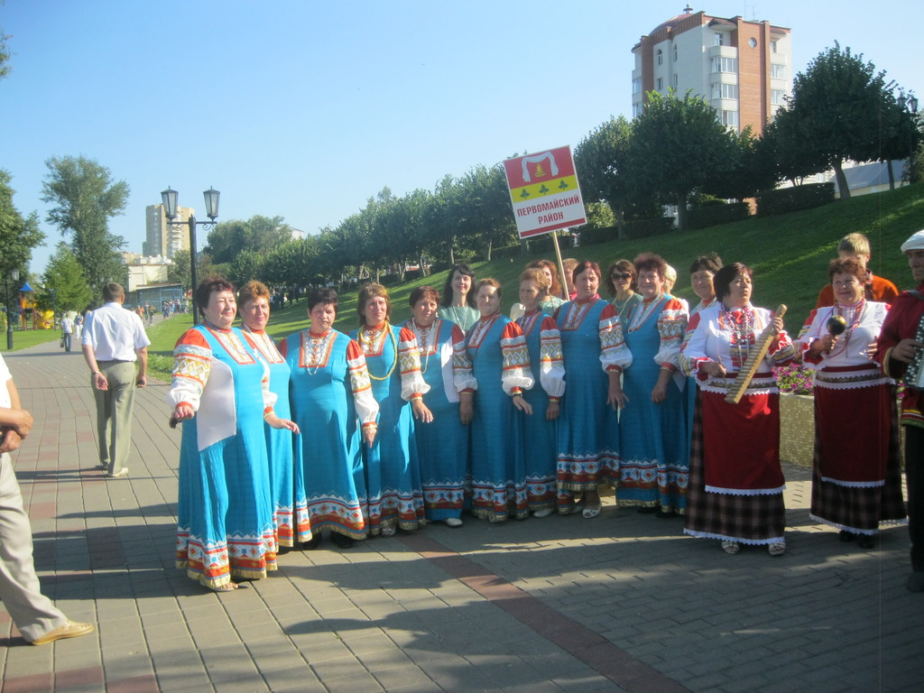

Тамбов – 2014 год
В целях воспитания молодежи в духе национальных традиций, приобщения к культурным ценностям русского народа, развития интереса к традиционной народной культуре более 10 лет назад в с. Хоботец-Васильевское Первомайского района была организована фольклорная группа «Россияночка». В 2009 году группа получила статус любительского объединения. С тех пор оно ведет постоянную работу по нравственно-эстетическому, патриотическому, воспитанию, приобщению к традиционной народной культуре.
Сегодня в объединении участвуют 15 человек различного возраста и социальной принадлежности. Руководит объединением опытный организатор Ю.И. Печенкина. За это время по разным причинам неоднократно менялся состав «Россияночки», но костяк ее остается постоянным. Среди основателей следует отметить С.В. Богомолову, Л.В. Виданову, В.С. Воробьеву, Н.И. Долгову, Л.И. Попову, Л.И. Стекину. Имеется и Совет объединения, включающий в себя 5 человек.
Приоритетное направление в деятельности любительского объединения ярко отражает девиз: «Душа России в наших песнях». Члены клуба – постоянные активные участники праздников, народных гуляний, посиделок, встреч не только в селе, но и за его пределами. Они выступают на районных мероприятиях, посвящённых Дню работников сельского хозяйства, Дню Победы. Любительское объединение участвовало в творческом отчёте МБУ «Центральный Дом культуры Первомайского района» в г. Тамбове, а также в межрегиональном фестивале хоровой музыки «Песни над Цной».
Кроме того, члены «Россияночки» организуют традиционные светские праздники, возрождают русские народные праздники старины, такие как Рождество, Крещение, Пасху, Покров Пресвятой Богородицы и др. Преданные своему творческому делу люди стараются не обмануть ожидания зрителей, сами пишут сценарии, готовят красочные музыкальные театрализованные выступления, шьют костюмы, оформляют сцену. Ярко и интересно прошли праздники традиционного народного календаря «С Рождеством Христовым, православные», «Крещенские посиделки», «Масленица», «Православная Пасха», мероприятия патриотического цикла: встреча с воинами-афганцами «Афганистан – наша память и боль», «Исторический урок Памяти» к 200-летию Отечественной войны 1812 года, семейный праздник «День семьи, любви и верности».
В своей работе по изучению песенного фольклора, традиций и обычаев члены «Россияночки» обращаются к старожилам района. Слушая рассказы и песни К.И. Ховановой, М.Р. Дорошиной, З.И. Яковлевой, Н.А. Филатовой, М.Ф. Видановой, не перестаешь удивляться насколько богата была культурная и духовная жизнь наших предков. Записанные старинные русские народные песни «Россияночка» включает в свой репертуар.
Коллективом «Россияночки» ведется большая работа по сбору краеведческого материала по истории своего села. Все собранные экспонаты размещены в сельском музее, который с интересом посещает молодое поколение. Через созерцание предметов крестьянского быта, старинных фотографий казаков-драгунов – основателей села, посредством знакомства с земляками – Героями Советского Союза, участниками современных локальных войн в Афганистане и Чечне идет приобщение детей подростков и молодежи к основам и ценностям русской национальной культуры, их патриотическое воспитание и развитие национального самосознания, что сегодня особенно важно.
«Россияночка» стремится иметь свое творческое лицо, постоянно развивает индивидуальные вокальные способности членов коллектива и объединения в целом. Деятельность любительского объединения известна всему району и регулярно освещается на страницах районной газеты «Вестник», а также на сайте села http://www.hob-vasilevskoe.lact.ru

